# Linux大作业实验报告

|  |  |  |  |
| --- | --- | --- | --- |
| 专业 | 16级计算机科学与技术 | 班级 | 2班 |
| 学号 | 161403221 | 姓名 | 栾先慧 |
| 地点 | 哲理楼329 | 时间 | 2019 年 6月 3日 |

# 一、实验目的

1. 了解Linux编程环境；
2. 掌握在Linux环境下编程的常用工具，例如：shell, vim, make, gedit, git及各种语言的集成开发环境。
3. 了解Linux系统的内存、进程、线程、同步、通信的基本原理和其在实际程序实际中的应用。
4. 掌握Linux环境下的应用程序设计、开发和项目管理。
5. 通过16学时的实验，在Linux环境下设计并实现一个代码量不小于2000的项目。

# 二、实验安排

1.第一次实验 确定项目的需求和模块设计，并将项目的需求文档和模块设计方案提交到本Repository。  
2.第二到六次实验 细化模块设计方案，完成各模块的接口设计，实现各个模块的功能。  
3.第七次实验 整理实验报告。  
4.第八次实验 系统功能展示。

# 三、编程语言和工具

根据兴趣和职业规划可选择：C, java, c++, python等。 鼓励学习Hadoop, Docker, Redis, MongoDB等流行工具。

# 四、参考项目方案

1. 基于数据库的管理程序开发
2. 微信小程序开发
3. 网页程序开发
4. 网络爬虫开发
5. 基于机器学习的竞赛和应用开发
6. 参与任课老师团队项目（条件：每周4-8小时的工作时间）

# 五、实验提交流程

1. Fork本Repository
2. 创建自己的大作业文件夹，命名方式：学号+姓名，例如20180301张大帅
3. 上传大作业内容到自己的文件夹，包括（1）实验报告和（2）代码（创建code文件夹，用于存放代码）
4. Pull new request提交作业

# 实验结果

1.推排序

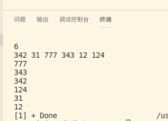

2.用栈实现算术表达式



3.红黑树

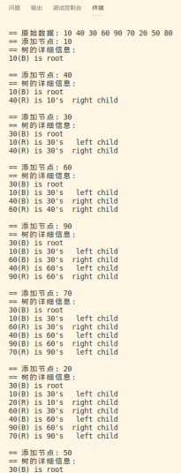

4.b+树

